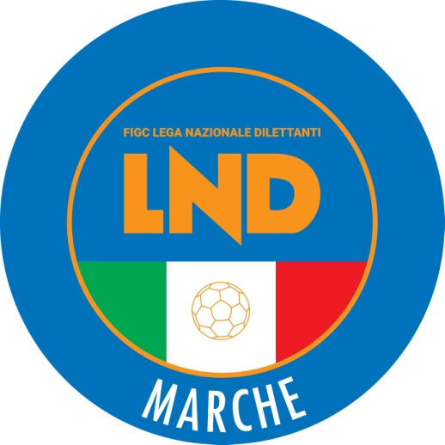 | Federazione Italiana Giuoco Calcio  Lega Nazionale Dilettanti  COMITATO REGIONALE MARCHE  Via Schiavoni, snc - 60131 ANCONA  CENTRALINO: 071 285601 - FAX: 071 28560403  sito internet: www.figcmarche.it  e-mail: crlnd.marche01@figc.it  pec: marche@pec.figcmarche.it

Stagione Sportiva 2022/2023

Comunicato Ufficiale N° 182 del 14/03/2023

SOMMARIO

SOMMARIO 1
COMUNICAZIONI DELLA F.I.G.C. 1
COMUNICAZIONI DELLA L.N.D. 1
COMUNICAZIONI DEL COMITATO REGIONALE 1
NOTIZIE SU ATTIVITÀ AGONISTICA 2

COMUNICAZIONI DELLA F.I.G.C.

COMUNICAZIONI DELLA L.N.D.

COMUNICAZIONI DEL COMITATO REGIONALE

CALENDARI 2022/2023

Causa disguido nel CU n. 180 di ieri 13.03.2023 non è stato allegato il calendario del Campionato/Torneo Under 15 Girone B che viene pertanto allegato al presente CU.

Under 15 Femminile Girone B

Pubblicato in Ancona ed affisso all’albo del C.R. M. il 14/03/2023.

Il Segretario  (Angelo Castellana) | Il Presidente  (Ivo Panichi)

